
Nombre del alumno: | Oscar Sebastian Cumatz Lopez
Carné: | 2021 660 | Grado y Jornada | Quinto “B”
Curso: |  | Fecha de entrega:
Nombre de la tarea:

JavaScrip Ahorcado_Game
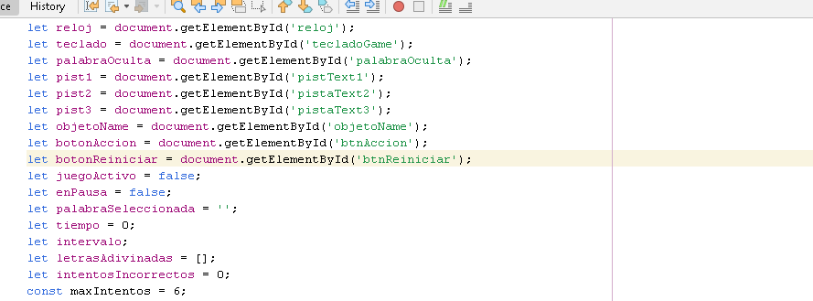

Declaracion de variables
Objetos por medio de id , variables booleaneas para utilizarlas en los métodos y Arrays para almacenar datos como las letras adivinadas.
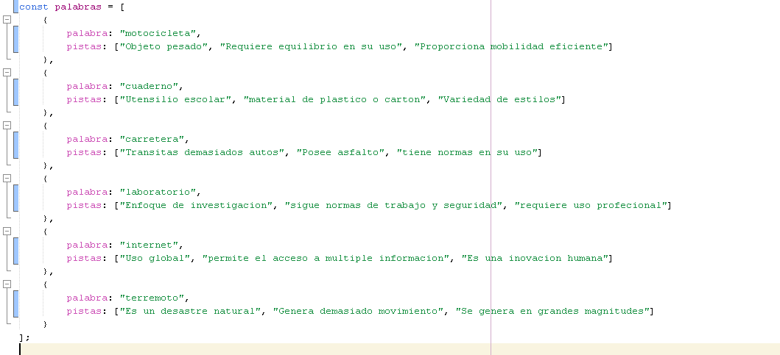

Array palabras: son las palabras quemadas para adivinar en el rompecabezas, en ellas después vamos a acceder por medio de la opción choseWordData.palabra (que acceden alas propiedades con estos nombres “palabras” que son los objetos y “pistas” que son los atributos de los objetos

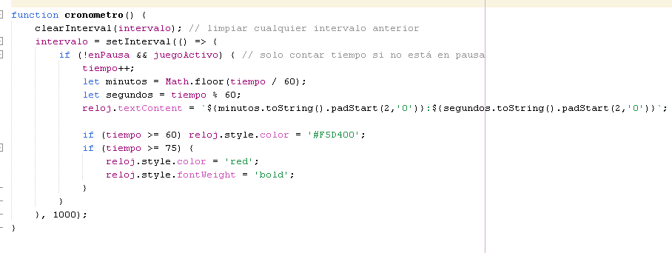

Función cronometro (
Utilizamos el clearIntervalo para poder deter el intervalo de tiempo (“intervalo”) y definimos le intervalo como setInterval(() => (que hace que cada segundo ejecute una instrucción) en este caso los minutos que divide el incremento de tiempo en 60 y lo redondea) lo mismo con los segundos, en la parte de (reloj.textContent = `${minutos.toString().padStart(2,'0')}:${segundos.toString().padStart(2,'0')}) lo que realiza es concatenar la variable minutos y segundos convertidas a texto y evaluando que si su longitud no es suficiente, añade un 0 al lado. (podStart) rellena el texto
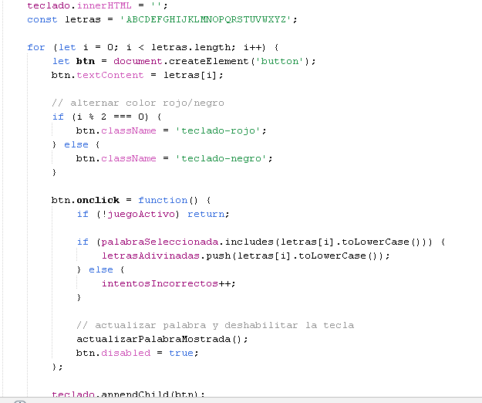
Funcion generarTeclado: en ella declaramos todas las letras del abecedario, y realizamos un ciclo el cual se ejecutara si el índice (i) es menor ala cantidad de letras de la declaración anterior, y aumentara, dentro de este ciclo se creara un botón y se asignara el valor del índice, si este es par tendra un css especifico, si es imparte, tendrá un css distinto también, también el ciclo asigna una función a cada boton, si el juego no esta activo no realiza la función, si esta activo con la palabra inlcudes. Verifica si la letra seleccionada existe en la palabraoculta, y la compara, si existe la almacena en un array de letrasAdivinadas que guarda las letras que si existan en la palabra oculta, y si no aumentara la cantidad de intetos fallidos, actualizando la palabra si es que tiene cambios con otro método, y deshabilitando el botón accionado, finalmente se inserta el botón en el contender de teclado.
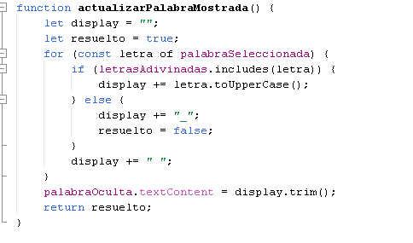

Esta función utiliza la variable display para mostrar las letras adivinadas de la palabra seleccionada. Se inicia una variable booleana en true suponiendo que ya está resuelta, y mediante un ciclo recorre cada letra de la palabra. Si la letra ya fue adivinada, se agrega al display en mayúscula; si no, se agrega un “_” y la variable booleana pasa a false. Al finalizar, se actualiza en pantalla el contenido de la palabra y se retorna el valor de la variable indicando si la palabra fue completada (true) o no (false).

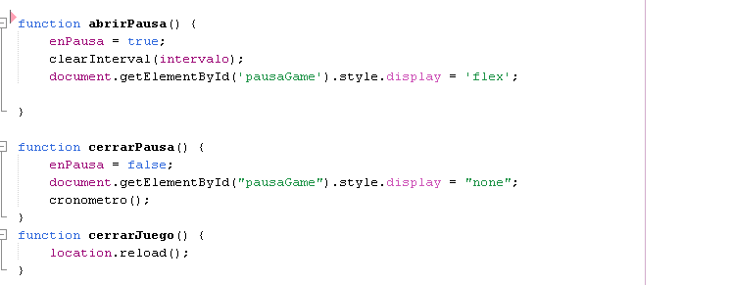

función abrirPausa: declara la variable boolanea en verdadero para evitar procesos de otros métodos (cronometro) y para el intervalo de este cronometro, y cambia al estilo de un contendor oculto en le index, para mostrarlo en pantalla como un formato de pausa
función cerrarPausa: declara la variable boolanea en falso para reanudar métodos (cronometro) y cambia el estilo del contenedor para ocultarlo otra ves de la pantalla
función cerrarJuego: recarga la pagina para reiniciar todos los métodos
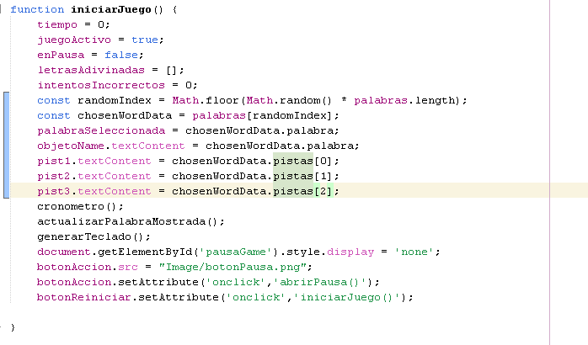

Función iniciarJuego: reinicia el tiempo, declara el juego como activo y pausa como inactivo, limpia las letra adivinadas, reinicia los intentos, selecciona una palabra aleatoria con random, selecciona del array palabras para tomar un objeto y sus atributos, inicializa el cronometro, actualizarPalabraMostrada y el teclado, cambia el estilo del menú pausa y cambia el atributo oneclick del botonAccion para darle un uso en otro botón mas adelante .

